Памятка для родителей "5 причин бросить курить"

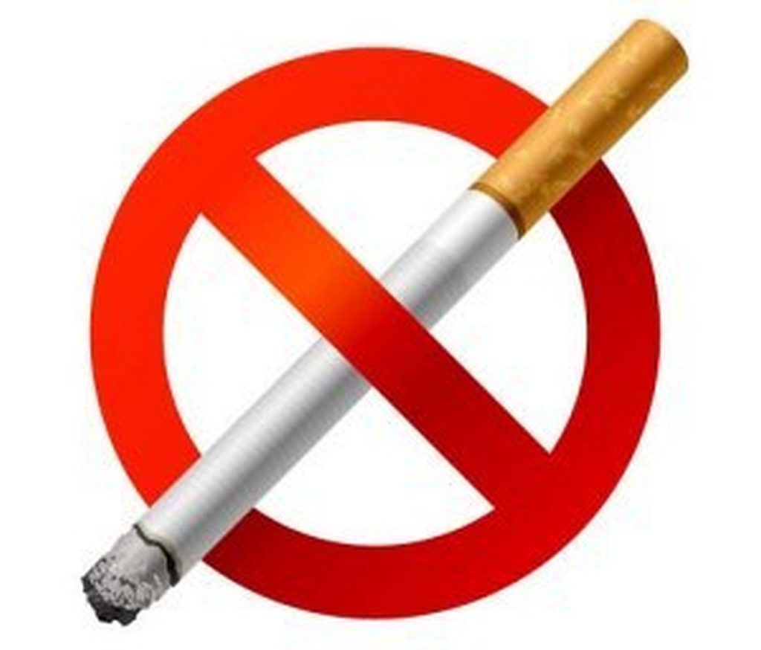

Добровольный, осознанный отказ от сигарет — это преодоление серьезного психологического барьера. Когда состояние «могу бросить» переходит в фактическую форму «я это сделал», человек начинает понимать, что все проблемы, связанные с отвыканием от курения — вполне преодолимы и не так страшны, как казалось раньше.

**Причины бросить курить много, есть субъективные, есть и общие для всех.**

**Первая и главная** — здоровье. О вреде никотина и смол на организм пишут даже на пачках сигарет. Наибольший вред курение наносит сердечно-сосудистой системе, дыхательной системе и, наконец, является фактором, провоцирующим появления раковых опухолей. Доставка кислорода к сердечной мышце резко нарушается из-за блокирования гемоглобина крови окисью углерода из табачного дыма. Это приводит к серьезным поражениям сердца и сосудов. Курение табака - основной фактор риска заболеваний органов дыхания: хронического обструктивного заболевания легких, пневмонии. Табак и табачный дым содержат более 3000 химических соединений, более 60 из которых являются канцерогенными, то есть способными повредить генетический материал клетки и вызвать рост раковой опухоли.

**Вторая причина** — здоровье ваших близких. Пассивное курение, когда некурящий человек вынужден дышать сигаретным дымом, наносит организму вред не меньший, чем курение активное.

**Третья причина** — сугубо экономического плана. Если покупать сигареты ежедневно или блоками, привыкнув к этой статье расходов, то кажется, что на вашем бюджете курение отражается не значительно. Попробуйте подсчитать сумму, уже израсходованную на сигареты — за последний год, два, три. Впечатляет?

**Четвертая причина**— отношение. Курильщик вполне осознанно меняет общение с близкими людьми на общение с сигаретой. Пусть на подсознательном уровне, но вопрос этот "висит" в семье каждого курящего человека. Провести пять минут с ребенком (а сколько таких пятиминуток набегает за вечер), не отрываться от домашних дел — этим вы высказываете уважение к своим близким, показываете, что действительно любите и цените их.

**Пятая причина —** внешность. У курильщиков желтые зубы и подушечки пальцев, вялая и морщинистая кожа. Конечно, современные косметические средства помогают завуалировать последствия курения. Но сколько денег приходиться тратить на отбеливающие зубные пасты, на питательные кремы для лица и рук, на подтяжку кожи? Да, последствия курения скрыть можно — если есть лишние деньги и время.